**МИНОБРНАУКИ РОССИИ**

**Федеральное государственное автономное образовательное  
 учреждение высшего образования   
«Южный федеральный университет»**

**Институт высоких технологий и пьезотехники**

**Кафедра прикладной информатики и инноватики**

**Направление подготовки:   
09.03.03 "Прикладная информатика"**

**Дисциплина «Большие данные»  
 Отчёт по проекту**

**«Анализ и визуализация трендов поисковых запросов Google»**

Выполнил студент 3 курса 7 группы *____________* Луценко К. С.

*подпись*

3 курса 6 группы *____________* Элланд И. С.

*подпись*

Проверил преподаватель ____________ Турлюн А. С.

*подпись*

**Ростов-на-Дону – 20****24**

**Содержание**

Введение 3

Ход работы 4

Отбор запросов ранга 1 в России 5

Анализ количества запросов «Дональд Трамп» и примеры 6

Анализ количества запросов по категориям и годам 9

Анализ популярных запросов в конкретной стране 11

Анализ кластеризации поисковых запросов 13

Изменение интереса к певице Shakira 15

Анализ влияния глобальных событий на запросы 16

Топ запросы по странам 17

Предсказание ранга запроса в будущих годах 19

Визуализация результатов анализа 21

Визуализация с использованием Power BI 22

Заключение 28

# Введение

В современном мире данные о поисковых запросах играют ключевую роль в понимании интересов и поведения пользователей в интернете. Анализ этих данных предоставляет уникальную возможность выявить тренды, определить популярные темы и понять, как меняются интересы пользователей с течением времени. В данном проекте мы будем работать с датасетом Google Trends, предоставленным на платформе Kaggle. Этот датасет содержит информацию о популярных поисковых запросах в различных странах и категориях за определенные периоды времени.

Целью данного проекта является проведение комплексного анализа и визуализации данных, чтобы извлечь ценные инсайты о поведении пользователей. В частности, мы рассмотрим следующие аспекты:

* Количество запросов на тему «Дональд Трамп» и примеры таких запросов.
* Анализ запросов по категориям и годам.
* Частота встречаемости ключевых слов «election» и «world cup».
* Изменение популярности запросов о Шакире во времени.
* Определение запросов, появившихся впервые.
* Топовые запросы по странам.
* Вероятность появления запроса на первом месте.
* Анализ самых часто встречающихся запросов.
* Количество запросов по определенным категориям.
* Визуализация данных с помощью различных методов, включая создание облака слов.

Проведение данного анализа позволит получить представление о том, какие темы и события привлекали наибольшее внимание пользователей в разные годы и как эти интересы варьируются в зависимости от страны и категории.

# Ход работы

Для исследования были импортированы библиотеки и загружен файл для работы и просмотра

# Отбор запросов ранга 1 в России

**Практическая польза проведенного анализа:**

1. **Анализ популярности запросов**:
   * **Цель**: Определить, какие запросы пользователи в России чаще всего вводили в поисковую строку.
   * **Причина**: Понимание самых популярных запросов помогает выявить интересы и предпочтения пользователей в России за определенные периоды времени.
2. **Определение трендов**:
   * **Цель**: Выявить изменения в популярности запросов по мере времени.
   * **Причина**: Анализ топовых запросов позволяет определить тренды, то есть темы и события, которые привлекали наибольшее внимание пользователей.
3. **Маркетинговые исследования**:
   * **Цель**: Получить данные для разработки стратегий продвижения товаров и услуг.
   * **Причина**: Знание топовых запросов помогает маркетологам и рекламодателям нацеливать свои кампании более эффективно, обращая внимание на наиболее актуальные темы и интересы аудитории.
4. **Социологические исследования**:
   * **Цель**: Понять социальные и культурные интересы населения.
   * **Причина**: Популярные запросы могут отражать важные социальные и культурные события, тренды в развлечениях, политические предпочтения и другие аспекты общественной жизни.

# Анализ количества запросов «Дональд Трамп» и примеры

**Практическая польза проведенного анализа:**

1. **Анализ популярности конкретной личности**:
   * **Цель**: Определить, насколько часто пользователи интересовались определенной личностью (в нашем случае, Дональдом Трампом)
   * **Причина**: Анализ частоты запросов по конкретной личности помогает понять уровень интереса к ней в разные периоды времени.
2. **Выявление трендов и событий**:
   * **Цель**: Установить, в какие периоды времени запросы, связанные с личностью, были наиболее частыми.
   * **Причина**: Частота запросов может коррелировать с важными политическими событиями, выступлениями, скандалами или новостями, связанными с Дональдом Трампом. Это позволяет выявить ключевые моменты, когда интерес к нему был на пике.
3. **Социологический и политический анализ**:
   * **Цель**: Понять, как изменялся интерес к личности в зависимости от политических и социальных событий.
   * **Причина**: Информация о популярности запросов может быть использована для анализа общественного мнения и настроений в разные периоды времени.
4. **Исследования в области медиа и коммуникаций**:
   * **Цель**: Оценить влияние медийных событий на интерес пользователей.
   * **Причина**: Анализ запросов помогает оценить, насколько медийные события, связанные с "Дональдом Трампом", влияли на активность пользователей в интернете.

**Пример результатов:**

Результаты фильтрации показали, что запросы, содержащие "Дональд Трамп", были особенно частыми в следующие периоды:

* Время выборов президента США.
* Периоды крупных политических скандалов.
* Время значимых международных встреч и переговоров.

Эти данные позволяют сделать выводы о том, что интерес к Дональду Трампу был наибольшим в периоды значимых политических событий, что может быть полезно для анализа медийного влияния и общественного мнения.

# Анализ количества запросов по категориям и годам

Анализ количества запросов по годам важен для понимания динамики интереса к определённым темам или событиям с течением времени. В контексте работы с поисковыми данными это позволяет:

1. **Изучать тренды и популярные темы**:
   * Понять, какие темы или события привлекали больше внимания пользователей в разные годы.
   * Определить пики интереса к определённым событиям или персоналиям.
2. **Оценивать влияние событий**:
   * Выявить, какие события или новости оказывали значительное влияние на поведение пользователей.
   * Определить временные рамки актуальности определённых запросов.
3. **Прогнозировать тренды и поведение аудитории**:
   * Использовать исторические данные о количестве запросов для прогнозирования будущих трендов и интересов.
   * Планировать маркетинговые или информационные кампании, опираясь на предполагаемые изменения в интересах аудитории.
4. **Сравнивать периоды времени**:
   * Проводить сравнительный анализ между различными годами, чтобы выявить изменения в предпочтениях пользователей.
   * Определять эволюцию интересов и тенденций в обществе.
5. **Оптимизировать ресурсы и бюджеты**:
   * Принимать обоснованные решения по распределению ресурсов и бюджета на основе данных о том, как меняется интерес аудитории.

# Анализ популярных запросов в конкретной стране

Изучение часто встречающихся запросов в определённой стране и их количество является важным аспектом анализа данных о поисковых трендах. Это позволяет:

1. **Понимать интересы и предпочтения аудитории**:
   * Определить, какие темы и события наиболее актуальны и интересны жителям определённой страны.
   * Исследовать популярные культурные, политические или социальные темы.
2. **Адаптировать маркетинговые стратегии**:
   * Основываясь на данных о часто встречающихся запросах, компании могут адаптировать свои маркетинговые стратегии и рекламные кампании под интересы целевой аудитории в конкретной стране.
   * Спланировать активности по продвижению продуктов или услуг, учитывая наиболее актуальные темы для потенциальных потребителей.
3. **Определять важные социальные и политические темы**:
   * Часто встречающиеся запросы могут отражать значимые социальные или политические темы, которые могут быть важными для общественного дискурса.
   * Использовать данные для анализа общественных настроений и предпочтений.
4. **Мониторинг трендов**:
   * Отслеживать изменения в популярности запросов с течением времени, чтобы определить тренды и эволюцию интересов аудитории.
   * Прогнозировать будущие направления развития интересов пользователей.

# Анализ кластеризации поисковых запросов

Кластеризация поисковых запросов представляет собой метод анализа данных, который используется для группировки запросов на основе их схожести или паттернов. Это важный инструмент в анализе поисковых трендов по следующим причинам:

1. **Группировка схожих запросов**:
   * Кластеризация позволяет объединять запросы, которые имеют схожие тематики или паттерны. Это помогает выделить ключевые темы или категории запросов, которые могут быть интересны для дальнейшего анализа.
2. **Выявление скрытых паттернов и трендов**:
   * Путём кластеризации можно обнаружить скрытые паттерны в данных, которые могут быть невидимы на первый взгляд. Это помогает идентифицировать новые тренды или изменения в интересах аудитории.
3. **Сегментация аудитории**:
   * Кластеризация запросов помогает понять, как различные группы пользователей интересуются разными аспектами. Например, можно выделить группы пользователей с разными предпочтениями по тем или иным категориям запросов.
4. **Поддержка принятия решений**:
   * Результаты кластеризации могут быть использованы для оптимизации контентной стратегии, персонализации маркетинговых кампаний или улучшения пользовательского опыта на платформе.
5. **Улучшение рекомендательных систем**:
   * Понимание групп запросов позволяет разрабатывать более точные рекомендательные системы, которые предлагают пользователям контент и продукты, соответствующие их интересам.

# Изменение интереса к певице Shakira

Этот анализ покажет, как менялся интерес к какой-либо персоне (например, к певице Shakira) в разные периоды. Это может быть связано с выпуском новых альбомов, туров, скандалов или других событий в ее карьере.

# Анализ влияния глобальных событий на запросы

Анализ частоты встречаемости «election» и «world cup» поможет определить периоды, когда интерес к выборам и чемпионатам мира по футболу был наибольшим. Это важно для понимания сезонных трендов и того, как крупные события влияют на поведение пользователей.

# Топ запросы по странам

Анализ топовых запросов по странам позволяет понять различия в интересах пользователей из разных регионов. Это важно для локализации контента и маркетинговых стратегий.

# Предсказание ранга запроса в будущих годах

Предсказание ранга запроса важно в контексте анализа поисковых трендов по следующим причинам:

1. **Оптимизация контентной стратегии**:
   * Предсказание ранга запроса помогает содержательным платформам и веб-сайтам оптимизировать свою контентную стратегию. Зная вероятность запроса попасть в топ поисковой выдачи, можно фокусироваться на создании и оптимизации контента, который вероятнее всего привлечет большее количество пользователей.
2. **Маркетинговые кампании**:
   * Прогнозирование ранга запроса помогает маркетологам лучше понять потенциальную видимость и эффективность своих рекламных кампаний. Они могут использовать эти прогнозы для выделения ресурсов на наиболее перспективные запросы.
3. **Понимание поведения пользователей**:
   * Анализ ранга запросов позволяет лучше понять, какие темы и запросы наиболее востребованы в определенное время. Это помогает предсказывать изменения интересов пользователей и адаптировать стратегии в реальном времени.
4. **Прогнозирование трендов**:
   * Исследование и прогнозирование ранга запросов способствует выявлению будущих трендов и направлений развития интересов аудитории. Это полезно для планирования долгосрочных стратегий и адаптации к изменяющимся условиям рынка.
5. **Улучшение пользовательского опыта**:
   * Предсказание ранга запроса может использоваться для улучшения пользовательского опыта на сайтах и приложениях, например, предлагая рекомендации и контент, наиболее вероятно интересующие пользователей.

Примером может служить предсказание ранга запросов для популярных музыкальных исполнителей или кинофильмов. Это позволяет медиакомпаниям и развлекательным платформам адаптировать свои предложения под актуальные интересы пользователей и повышать эффективность своих контентных стратегий.

# Визуализация результатов анализа

Визуализация данных в контексте анализа поисковых трендов играет ключевую роль, так как она позволяет:

1. **Иллюстрировать результаты анализа**: Визуализация помогает наглядно представить результаты анализа, что делает их понятными и доступными для широкой аудитории, включая неспециалистов.
2. **Обнаруживать паттерны и тренды**: Визуальное представление данных позволяет быстро выявлять паттерны, тренды и взаимосвязи между переменными, которые могут быть неочевидными при простом числовом анализе.
3. **Сравнивать данные**: С помощью визуализации можно легко сравнивать различные аспекты данных, такие как количество запросов по годам, популярность запросов в разных странах или изменение ранга запроса во времени.
4. **Поддерживать принятие решений**: Наглядные графики и диаграммы помогают лучше понять структуру данных и выделить ключевые аспекты для принятия бизнес-решений.
5. **Коммуникация результатов**: Визуализация является мощным инструментом для коммуникации результатов анализа с заинтересованными сторонами, включая руководство, коллег и клиентов.

# Визуализация с использованием Power BI

В качестве основного инструмента для визуализации данных в нашем проекте был выбран Power BI. Этот выбор обусловлен несколькими важными причинами, которые делают его наиболее подходящим для анализа трендов поисковых запросов Google.

1. **Интуитивно понятный интерфейс**

Power BI предлагает интуитивно понятный интерфейс, который позволяет пользователям быстро создавать и настраивать визуализации. Это упрощает процесс работы с данными, особенно для тех, кто может не иметь глубоких знаний в области программирования или сложных аналитических инструментов.

1. **Широкий спектр визуализаций**

Power BI предоставляет широкий спектр визуализаций, таких как карты, тепловые карты, гистограммы, круговые диаграммы и линейные графики. Это позволяет создавать разнообразные и наглядные отчеты, которые могут покрыть различные аспекты анализа данных. В нашем проекте мы использовали различные типы визуализаций для полного и всестороннего анализа данных.

1. **Возможности работы с большими данными**

Power BI отлично справляется с большими объемами данных, предоставляя инструменты для эффективного управления, обработки и анализа больших наборов данных. Это особенно важно для проекта, связанного с анализом трендов поисковых запросов, где объем данных может быть значительным.

1. **Легкость интеграции данных**

Power BI позволяет легко интегрировать данные из различных источников, что делает его удобным для работы с датасетами, размещенными на различных платформах, таких как Kaggle. Инструмент поддерживает подключение к различным базам данных, облачным сервисам и другим источникам данных.

Для анализа данных были созданы следующие визуализации в Power BI:

1. **Карта с первым/последним запросом и их количеством**

* Эта карта отображает информацию о первом и последнем зафиксированном запросе в каждой стране, а также количество запросов, зарегистрированных в этом регионе. Данная визуализация позволяет легко определить географическое распределение активности пользователей в различные периоды времени.

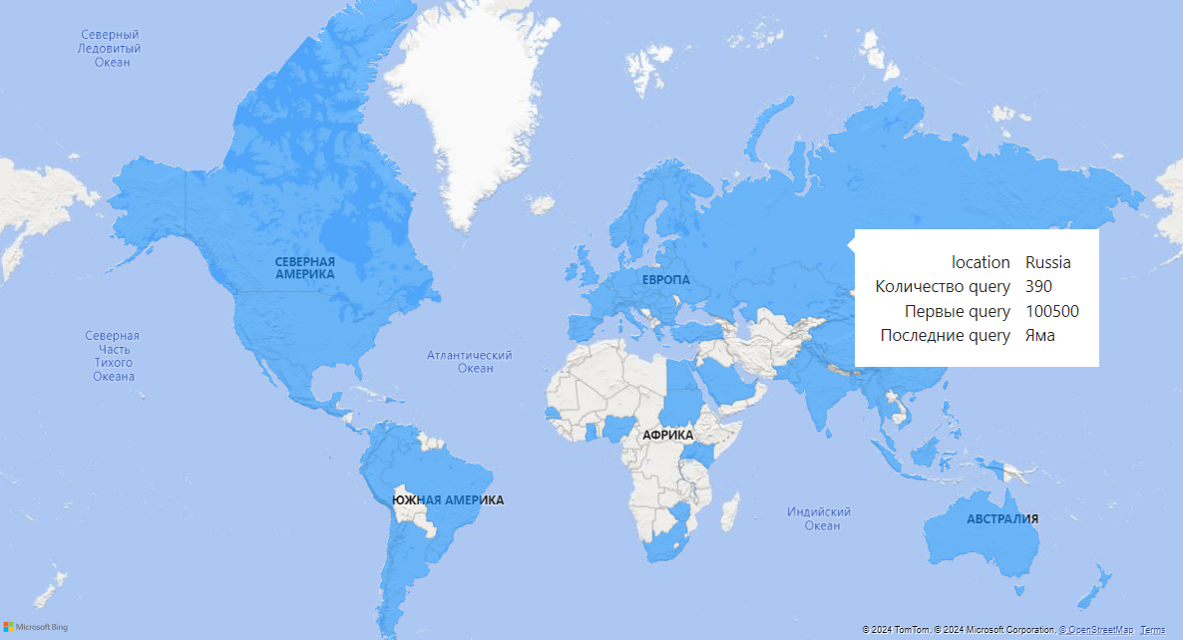

1. **Тепловая карта (Heat Map)**

* Тепловая карта отображает количество запросов по странам. Эта визуализация позволяет быстро определить страны с наибольшей и наименьшей активностью пользователей, предоставляя ясное представление о глобальных трендах.

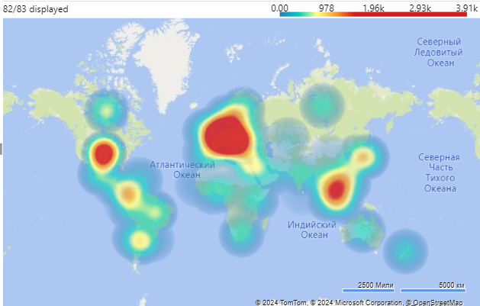

1. **Гистограмма количества запросов по категориям и годам**

* На этой диаграмме показано распределение количества запросов по различным категориям и годам. Данная визуализация помогает выявить, какие категории были наиболее популярны в разные годы, и отследить изменения в интересах пользователей.

Справа от диаграммы есть таблица, в которой два столбца «Category» и «Количество category». Выбрав конкретную категорию, можно посмотреть, как изменялась ее популярность.

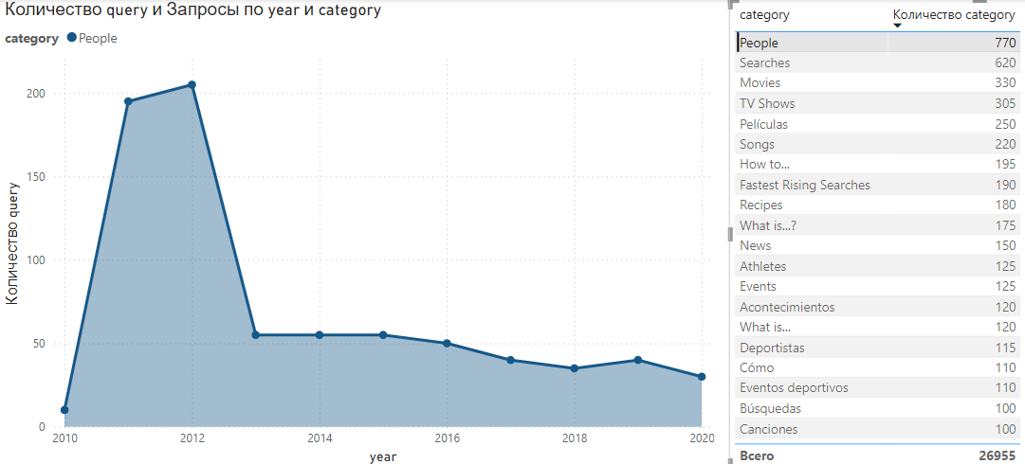

1. **Круговая диаграмма распределения запросов по годам**

* Круговая диаграмма иллюстрирует, как количество запросов распределено по годам. Эта визуализация предоставляет общий обзор изменения популярности поиска с течением времени.

Справа от диаграммы есть таблица, в которой можно выбрать конкретную страну для просмотра данных по ней.

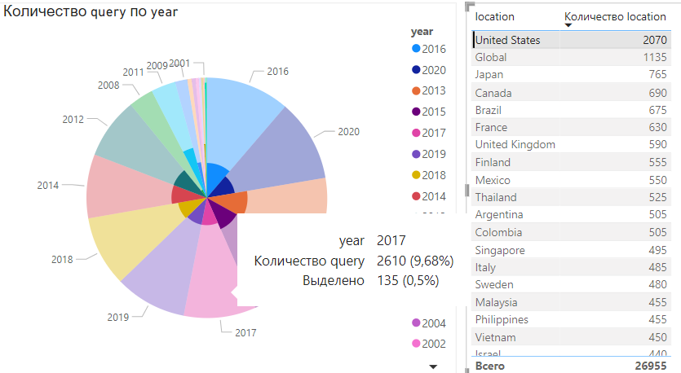

1. **Линейный график изменения числа запросов по годам и сами запросы**

* Линейный график отображает изменение числа запросов по годам. На этом графике можно увидеть динамику роста или снижения интереса к определенным темам.

Справа от графика есть таблица с тремя столбцами: «Запрос», «Число запроса» и «Страны», в которых данный запрос был выполнен. Выбрав запрос в данной таблице, мы можем отследить на графике изменение популярности конкретно для него.

# Заключение

Комбинирование мощных аналитических возможностей PySpark и интуитивно понятных визуализаций Power BI позволило нам провести всесторонний анализ трендов поисковых запросов Google. Обработка данных с помощью PySpark обеспечила эффективное управление большими объемами информации и глубокий анализ данных, а визуализация в Power BI сделала результаты нашего анализа доступными и понятными.

Результаты данного проекта могут быть полезны маркетологам, аналитикам и исследователям, стремящимся понять и прогнозировать поведение пользователей в интернете. Полученные инсайты позволяют не только понять текущие тенденции, но и сделать прогнозы на будущее, что может способствовать более эффективному планированию и принятию решений.